Contoh

Diberikan data Body Mass Index (BMI) dan ukuran kerangka 20 orang mahasiswa sebagai berikut :

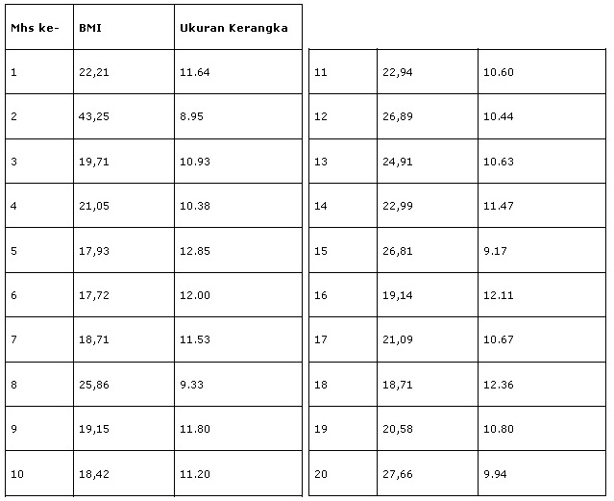

Selanjutnya  kita mencoba mengelompokkan data tersebut di atas menjadi 3 kelompok. Dengan menggunakan algoritma K-Means, berikut langkah - langkah penyelesaiannya :

* Menentukan jumlah cluster, dimana jumlah cluster = 3
* Mentukan pusat cluster secara acak. Disini kita tentukan kita tentukan c1 = (20,9); c2 = (23,10); dan c3 = (27,11).
* Menghitung jarak setiap data yang ada terhadap setiap pusat cluster.  Berikut perhitungannya dengan menggunakan persamaan Euclidean Distance Space :

             - Jarak antara data mahasiswa pertama dengan pusat cluster pertama

http://smulnat.files.wordpress.com/2012/04/1.png

             - Jarak antara data mahasiswa pertama dengan pusat cluster ke-dua

http://smulnat.files.wordpress.com/2012/04/2.png

             - Jarak antara data mahasiswa pertama dengan pusat cluster ke-tiga

http://smulnat.files.wordpress.com/2012/04/3.png

               Adapun hasil dari perhitungan dari keseluruhan data terhadap tiap pusat cluster awal disajikan pada tabel berikut

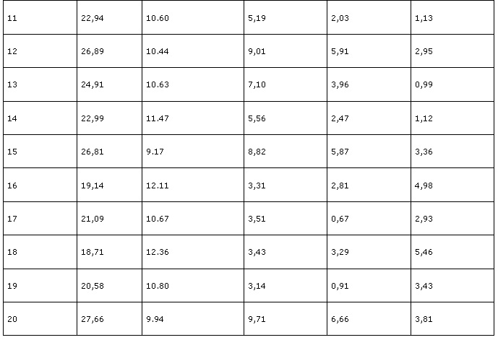

Menentukan cluster dengan jarak terdekat pada masing-masing data. Adapun hasilnya ditampilkan pada tabel di bawah ini :

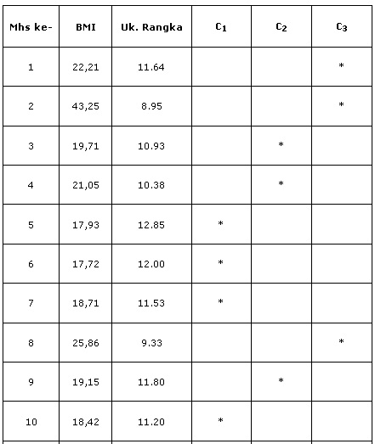

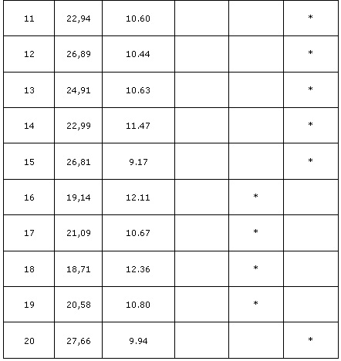

Tabel  iterasi 1

Hitung pusat cluster baru.

Untuk cluster pertama, ada 4 data yaitu data ke-5, 6, 7 dan data ke-10, sehingga:  
  
- C11 = (17,93+17,72+18,71+18,42) / 4 = **18,19**  
- C12 = (12,85+12,00+11,53+11,20) / 4 = **11,89**  
Untuk cluster kedua, ada 7 data yaitu data ke-3, 4, 9, 16, 17, 18 dan data ke-19, sehingga :  
  
- C21  = (19,71+21,05+19,15+19,14+21,09+18,71+20,58) / 7 = **19,92**  
- C22 = (10,93+10,38+11,8+12,11+10,67+12,36+10,8) / 7 = **11,29**  
  
Untuk cluster ketiga, ada 9 data yaitu data ke-1, 2, 8, 11, 12, 13, 14, 15 dan data ke-20, sehingga  
- C31 = (22,21+43,25+25,86+22,94+26,89+24,91+22,99+26,81+27,66) / 9 = **27,06**  
- C32 = (11,64+8,95+9,33+10,6+10,44+10,63+11,47+9,17+9,94) / 9 = **10,24**

* Ulangi langkah 2 (Hitung jarak setiap data yang ada terhadap setiap pusat cluster), 3 (Tentukan cluster dengan jarak terdekat pada masing-masing data) dan 4 (Hitung pusat cluster baru)hingga posisi data terhadap cluster sudah tidak mengalami perubahan.